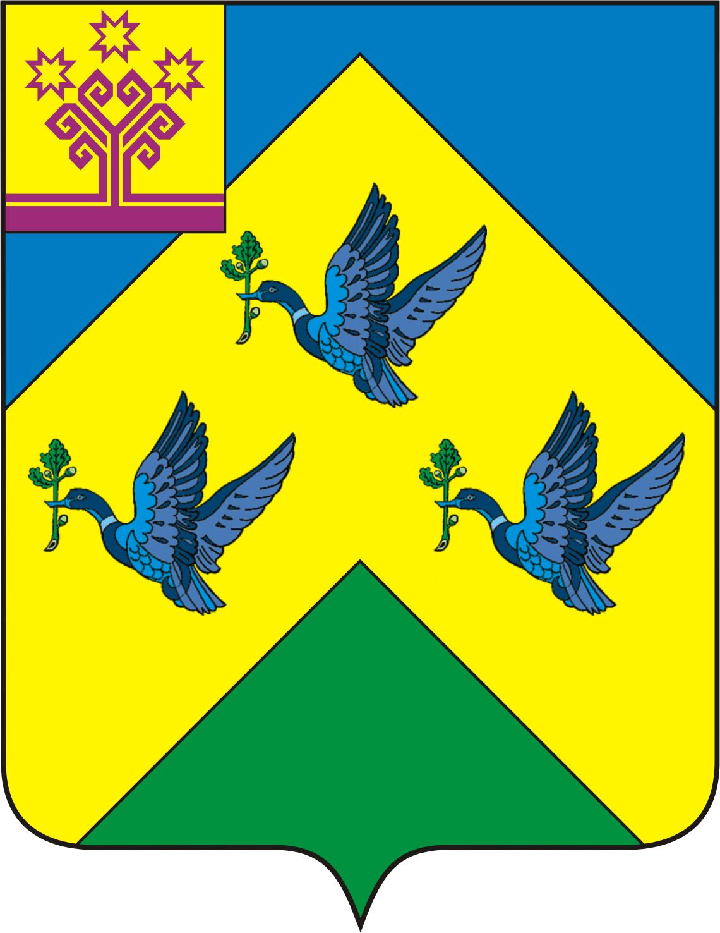

ОТДЕЛ ИНФОРМАЦИОННОЙ ПОЛИТИКИ И ИНФОРМАТИЗАЦИИ АдминистрациИ Города Новочебоксарска Чувашской Республики

429951 г. Новочебоксарск, ул.Винокурова, 14
тел. 73-23-44, 73-22-93, факс 74-00-47
info8@nowch.cap.ru

ПРЕСС-РЕЛИЗ
Создадим детский парк вместе!

В Новочебоксарске продолжаются мероприятия, посвященные Дню города. Еще одним подарком новочебоксарцам станет установка именных скамеек на Соборной площади. Проект «Свой, родной, новочебоксарский…», автором которого является Вера Енцова – заведующая библиотекой - музеем, стал одним из победителей открытого Городского конкурса проектов в сфере культуры на получение гранта главы администрации города Новочебоксарска весной этого года.
В последние годы в городе появилось немало детских площадок, а цель проекта МУ «Библиотека» – создание детского парка, который будет выполнять не только развлекательную, но и познавательную функцию.
Первым этапом реализации проекта станет установка семи скамеек, подаренных парку известными горожанами, в числе которых: Аркадий Алексеев – Герой социалистического труда, первостроитель; Ольга Зайцева – депутат Госсовета Чувашской Республики, Валерий Кузьмин – заслуженный врач Чувашской Республики; Николай Никитин – мастер спорта, заслуженный тренер Чувашской Республики; Виталий Алексеев – руководитель «Росгосстрах-Поволжье»; Артур Мишкарудный - депутат городского Собрания; свой вклад в доброе начинание делает и само Муниципальное учреждение «Библиотека».
Мы приглашаем всех жителей и гостей города стать участниками мероприятия 26 октября в 10.00 на Соборной площади. В программе праздника: выступление почетных гостей, сказочных и литературных персонажей, игры и конкурсы. В дальнейшем на именных скамейках планируется проводить летние передвижные чтения.

Справки по тел: 73-23-44 – начальник отдела информационной политики и информатизации Надежда Алексеевна Ригова

